新竹高工105學年第二學期身高體重統計【日間部】
一、身高：(詳細內容詳見後表)
一、二、三年級平均身高分別為167.0cm、168.7cm與168.5cm；身高最大值分別為188.5cm、191.5cm與188.0cm；身高最小值分別為125.4cm、139.6cm與142.9cm。一、二、三年級身高分布部分，一年級中以160~169cm最多，共計有216位(43.11%)，其次為170~179cm有156位(30.83%)；二年級中以170~179cm最多，共計有194位(39.92%)，其次為160~169cm有189位(38.89%)；三年級中以170~179 cm最多，共計有196位(40.66%)，其次為160~169cm有175位(36.31%)。以全校來看，以160~169cm最多，共計有580位(39.48%)，其次為170~179cm有554位(37.71%)。
二、體重：(詳細內容詳見後表)
一、二、三年級平均體重分別為60.5kg、62.7kg與63.8kg；體重最大值分別為123.4kg、139.3kg與118.5kg；體重最小值分別為34.0kg、38.6kg與39.7kg。一、二、三年級體重分布部分，一、二、三年級皆是以50~59kg最多，分別共計為202位(40.32%)、168位(34.57%)、143位(29.67%)；一年級其次為60~69kg有125位(24.95%)；二、三年級其次為60~69kg分別為138位(28.40%)、138位(28.63%)。以全校來看，以50~59kg最多，共計有513位(34.92%)，其次為60~69kg有401位(27.3%)。
三、身體質量指數(BMI)：(詳細內容詳見後表)
一、二、三年級身體質量指數(BMI)正常者分別有277位(55.29%)、274位(56.38%)、239位(49.59%)；過輕者分別有86位(17.17%)、66位(13.58%)、70位(14.52%)；一至三年級過重者分別有75位(14.97%)、87位(17.90%)、97位(20.12%)。以全校來看，以身體質量指數(BMI)正常者，共計有790位(53.78%)；過輕者有222位(15.11%)；過重者有259位(17.63%)。

健康中心/營養師 衛生組 學務主任 校長
一、身高統計與分布圖
(一)身高統計
年 級 | 一年級 | 二年級 | 三年級
平均身高(cm) | 167.0 | 168.7 | 168.5
身高最大值(cm) | 188.5 | 191.5 | 188.0
身高最小值(cm) | 125.4 | 139.6 | 142.9
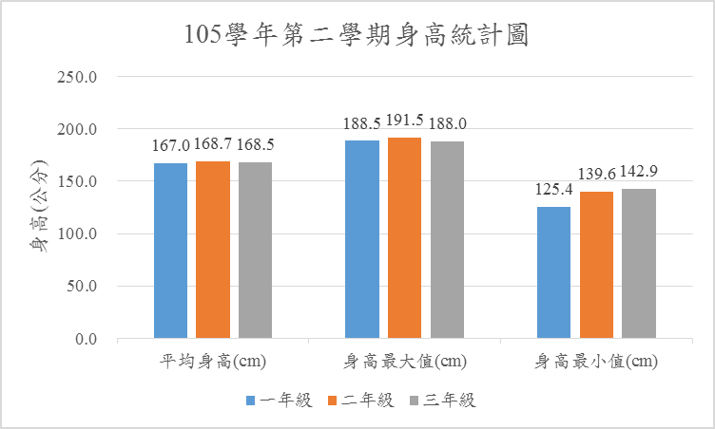
(二)身高分布
年 級 | 一年級(人數) | 百分比(%) | 二年級(人數) | 百分比(%) | 三年級(人數) | 百分比(%)
身高>180cm | 25 | 4.99% | 32 | 6.58% | 33 | 6.85%
179~170 cm | 164 | 32.73% | 194 | 39.92% | 196 | 40.66%
169~160 cm | 216 | 43.11% | 189 | 38.89% | 175 | 36.31%
159~150 cm | 87 | 17.37% | 64 | 13.17% | 74 | 15.35%
<149 cm | 9 | 1.80% | 7 | 1.44% | 4 | 0.83%
總 數 | 501 | 100.00% | 486 | 100.00% | 482 | 100.00%
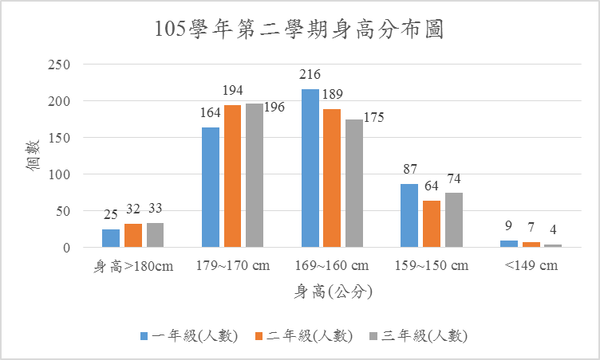
二、體重統計與分布圖
(一) 體重統計
年 級 | 一年級 | 二年級 | 三年級
平均體重(kg) | 60.5 | 62.7 | 63.8
體重最大值(kg) | 123.4 | 139.3 | 118.5
體重最小值(kg) | 34.0 | 38.6 | 39.7
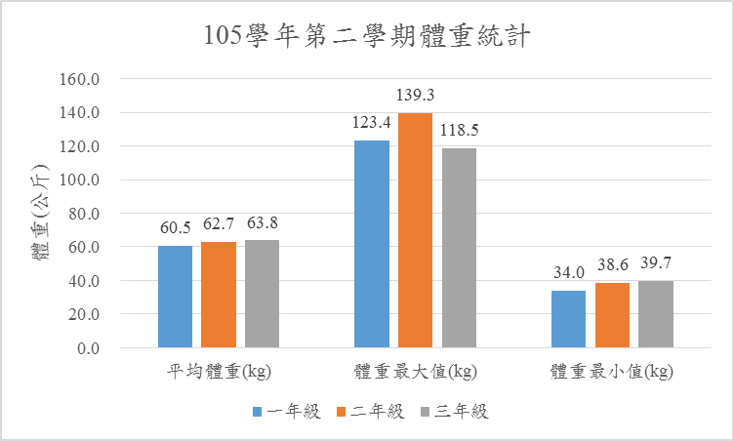
(二) 體重分布
年 級 | 一年級(人數) | 百分比(%) | 二年級(人數) | 百分比(%) | 三年級(人數) | 百分比(%)
體重>80 kg | 38 | 7.58% | 39 | 8.02% | 56 | 11.62%
79~70 kg | 52 | 10.38% | 74 | 15.23% | 76 | 15.77%
69~60 kg | 125 | 24.95% | 138 | 28.40% | 138 | 28.63%
59~50 kg | 202 | 40.32% | 168 | 34.57% | 143 | 29.67%
<49 kg | 84 | 16.77% | 67 | 13.79% | 69 | 14.32%
總 數 | 501 | 100.00% | 486 | 100.00% | 482 | 100.00%

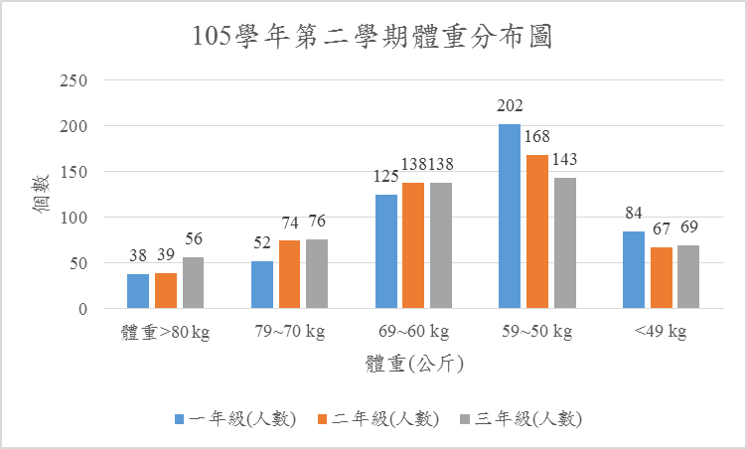
三、身體質量指數(BMI)統計
(一)BMI統計表
年 級 | 一年級  (人數) | 百分比  (%) | 二年級  (人數) | 百分比  (%) | 三年級  (人數) | 百分比  (%)
超重(BMI> 27) | 63 | 12.57% | 59 | 12.14% | 76 | 15.77%
過重(BMI 24~26) | 75 | 14.97% | 87 | 17.90% | 97 | 20.12%
正常(BMI 18.5~23) | 277 | 55.29% | 274 | 56.38% | 239 | 49.59%
過輕(BMI<18.5) | 86 | 17.17% | 66 | 13.58% | 70 | 14.52%
總 數 | 501 | 100.00% | 486 | 100.00% | 482 | 100.00%

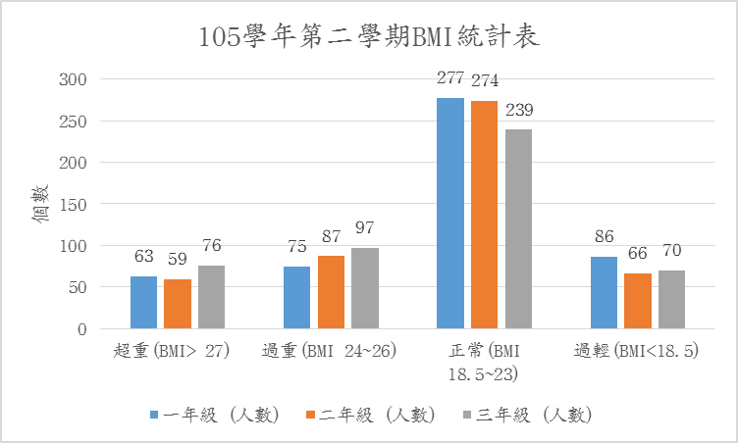
四、全校(一、二、三年級)身高、體重與身體質量指數(BMI)統計
(一)全校統計
全校身高統計 | 數量(人數) | 百分比(%) | 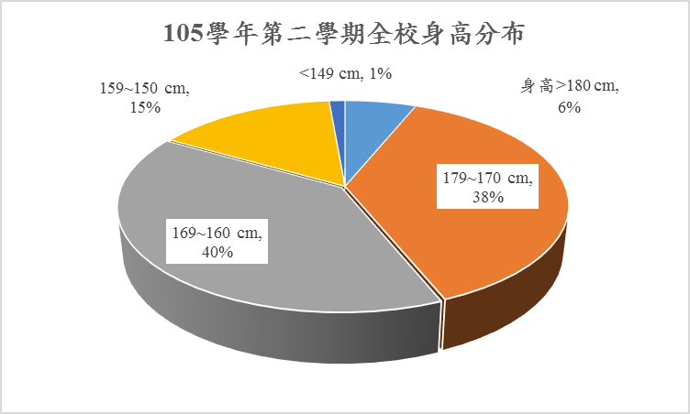
身高>180 cm | 90 | 6.13%
179~170 cm | 554 | 37.71%
169~160 cm | 580 | 39.48%
159~150 cm | 225 | 15.32%
<149 cm | 20 | 1.36%
總 數 | 1469 | 100%

全校體重統計 |  | 數量(人數) |  | 百分比(%) |  | 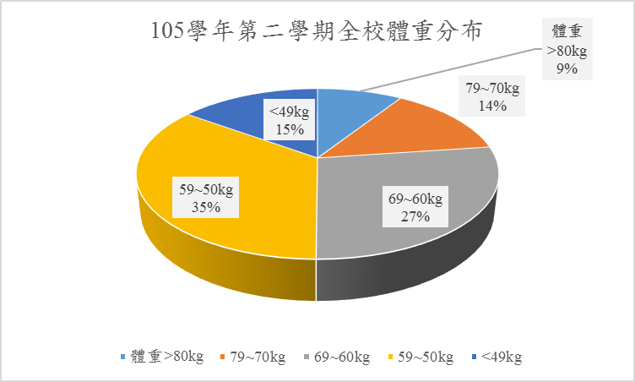
體重>80kg |  | 133 |  | 9.05%
79~70kg |  | 202 |  | 13.75%
69~60kg |  | 401 |  | 27.30%
59~50kg |  | 513 |  | 34.92%
<49kg |  | 220 |  | 14.98%
總 數 |  | 1469 |  | 100.00%
全校BMI統計 | 數量(人數) |  | 百分比(%) |  | 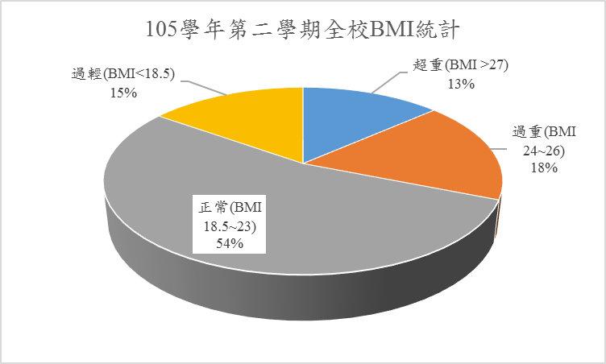
超重(BMI >27) | 198 |  | 13.48%
過重(BMI 24~26) | 259 |  | 17.63%
正常(BMI 18.5~23) | 790 |  | 53.78%
過輕(BMI<18.5) | 222 |  | 15.11%
總 數 | 1469 |  | 100.00%

